Родителям!  На железной дороге запрещено оставлять детей без присмотра - это может привести к трагическим последствиям. Всегда помните, что, находясь на железнодорожных объектах, детей необходимо держать за руку или на руках.  Железная дорога не место для игр, а зона повышенной опасности! Берегите вашу жизнь и жизнь ваших детей!  Любое постороннее вмешательство в деятельность железнодорожного транспорта незаконно, оно преследуется по закону и влечет за собой уголовную и административную ответственность (за нарушения правил безопасности детьми ответственность несут их родители). | Уважаемые взрослые!  Соблюдайте сами и учите детей правилам безопасности на железнодорожном транспорте!  Не оставляйте детей одних и не позволяйте им играть вблизи железнодорожных путей!  Не проходите равнодушно мимо шалостей детей вблизи железной дороги. | АО «Содружество»  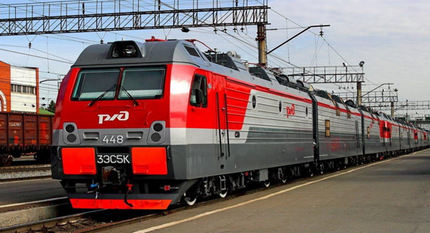  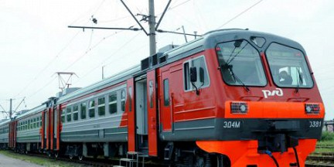  Памятка по безопасности на железной дороге и объектах железнодорожного транспорта  2021
Железная дорога - удобный и востребованный вид транспорта, которым пользуются миллионы людей каждый день. Повышение скоростей на транспорте решило множество проблем, сократив время пребывания пассажиров в пути и доставки грузов, и в то же время породило массу опасностей для человека.  Ежегодно под колесами железнодорожного транспорта получают тяжелые травмы десятки детей и подростков. Немало случаев травматизма со смертельным исходом. Железная дорога является зоной повышенной опасности: находясь вблизи путей нужно быть предельно бдительным самому и внимательным к окружающим.  Несчастья в семьях пострадавших объясняются не только нарушением или пренебрежением пострадавших к правилам техники безопасности при нахождении на железнодорожных путях, но и равнодушием, невнимательностью рядом находящихся людей, которые могли подсказать, остановить, потребовать выполнения правил нахождения на железнодорожных путях, но не сделали этого.  Железная дорога для всех, а для детей особенно - зона повышенной опасности. Но, как, ни странно, именно она привлекает подростков для игр, прогулок и забав. Однако печальная статистика должна насторожить как несовершеннолетних, так и взрослых, напомнить им, что только от внимательности и соблюдения, строгих правил поведения зависит здоровье, а порой и жизнь.  Большинство несчастных случаев приходится на время школьных каникул. Самой распространенной причиной травматизма на железной дороге является хождение по путям, переход их в неустановленных местах.  В связи со сложившейся ситуацией с травматизмом несовершеннолетних на объектах железной дороги, в целях профилактики и предупреждения происшествий с участием несовершеннолетних находящихся вблизи железнодорожных путей напоминаем: | Памятка по безопасному поведению на железной дороге и объектах железнодорожного транспорта  1. Железнодорожные пути являются объектами повышенной опасности. Находясь на них, вы подвергаете свою жизнь риску. Никогда не переходите через железнодорожные пути в неустановленных местах, не оборудованных для этого местах, не перебегайте перед проходящим поездом. Помните, что поезд сразу остановить нельзя.  2. Для перехода через железнодорожные пути пользуйтесь переходными мостами, пешеходными настилами и переездами, обращайте внимание на указатели «Переход через пути», прислушивайтесь к подаваемым звуковым сигналам.  3. Не проходите по железнодорожному переезду при запрещающем сигнале светофора, переездной сигнализации независимо от положения и наличия шлагбаума.  4. Проезд на крышах и подножках вагонов, переходных площадках и в тамбурах вагонов, а также на грузовых поездах категорически запрещен.  5. Не выходите на междупутье сразу после проследования поезда, убедитесь в отсутствии поезда встречного направления. Не подлезайте под вагоны стоящего состава. Поезд в любой момент может тронуться.  6. В ожидании поезда, находясь на платформе, не устраивайте игр и других развлечений (фото, видеосъемка) с выходом на железнодорожный путь.  7. Во избежание поражения электрическим током не влезайте на крыши вагонов. В контактной сети высокое напряжение. Не поднимайтесь на опоры и специальные конструкции контактной сети, воздушных линий и искусственных сооружений, не прикасайтесь к токоведущему оборудованию под вагонами пассажирских и электропоездов.  8. При пользовании железнодорожным транспортом соблюдайте правила поведения на вокзалах, проезда в поездах.  9. Не подлезайте под пассажирские платформы и подвижной состав; не прыгайте с пассажирской платформы на пути.  10. Входите в нагон и выходите из вагона при полной остановке поезда и только на сторону, имеющую посадочную платформу.  11. Находиться на объектах железнодорожного транспорта в состоянии алкогольного опьянения опасно для жизни. | На железной дороге запрещено:  1. Ходить по железнодорожным путям на станциях и перегонах. Не рискуйте своей жизнью! Железнодорожная колея – не место для прогулок!  2. Переходить и перебегать через железнодорожные пути перед близко идущим поездом, если расстояние до него менее 400 метров.  3. Переходить через путь сразу же после прохода поезда одного направления, не убедившись в отсутствии следования поезда встречного направления.  4. На станциях и перегонах подлезать под вагоны и перелезать через автосцепки для прохода через путь.  5. Проходить вдоль, железнодорожного пути ближе 5 метров от крайнего рельса.  6. Проходить по железнодорожным мостам и тоннелям, не оборудованным дорожками для прохода пешеходов.  7. Стоять на подножках и переходных площадках, открывать двери вагонов на ходу поезда, задерживать открытие и закрытие автоматических дверей пригородных поездов.  8. Проезжать в поездах в нетрезвом состоянии.  9. Оставлять детей без присмотра на посадочных платформах и в вагонах.  10. Выходить из вагона на междупутье и стоять там при проходе встречного поезда.  11. Прыгать с платформы на железнодорожные пути.  12. Устраивать на платформе различные подвижные игры.  13. Курить в вагонах (в том числе в тамбурах) пригородных поездов, в не установленных для курения местах в поездах местного и дальнего сообщения.  14. Бежать по платформе рядом с вагоном прибывающего или уходящего поезда, а также находиться ближе двух метров от края платформы во время прохождения поезда без остановки.  15. На железной дороге также запрещено наложение на рельсы посторонних предметов, закидывание поездов камнями и другие противоправные действия, так как они могут повлечь за собой гибель людей.

